Feuille annexe
Découpe les étiquettes ci-dessous et associe le nom avec deux illustrations qui lui correspondent. Colle-les dans ton fascicule.
Exemple :
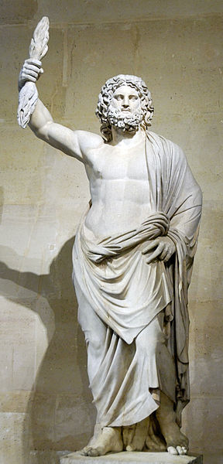
Jupiter
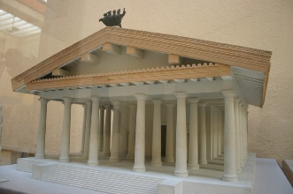
Temple

Cirque | 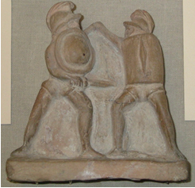 | 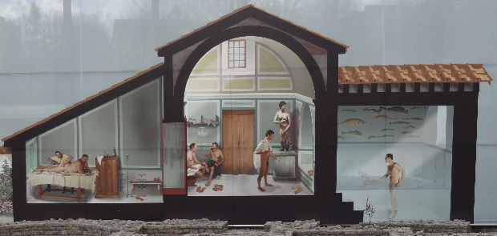
Amphithéâtre | 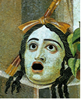
Thermes |  | 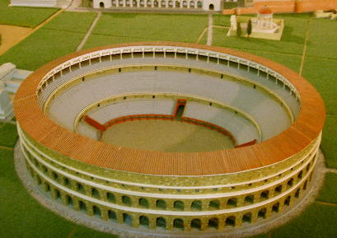
Théâtre | 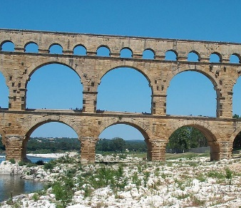 | 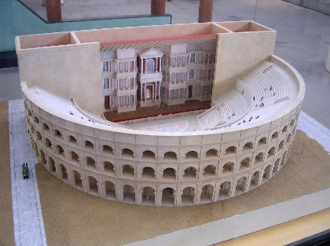

Mosaïques romaines Crédits photographique
image 1 | Domaine public Marie-Lan Nguyen (2009)
image 2 | CC Magnus Manske
image 3 | © Michel Riedo
image 4 | ©SAEF/AAFR
image 5 | Domaine public
image 6 | CC Stefan Kühn
image 7 | CC Marie-Lan Nguyen (2009)
image 8 | CC Sailko
image 9 | Domaine public Marion Schneider & Christoph Aistleitner
image 10 | CC Ωméga *

